数据库原理及应用实验报告

班级:软工1706 姓名：叶倩琳 学号：201706061330

# 实验8、参照完整性

* 1. **实验目的**

学习建立外键，以及利用FOREIGN KEY…REFERENCES子句以及各种约束保证参照完整性。

* 1. **实验内容**
  2. 为演示参照完整性，建立表Course，令Cno为其主键，并在Stu_Union中插入数据。为下面的实验步骤做预先准备。
  3. 建立表SC，令Sno和Cno分别为参照Stu_Union表以及Course表的外键，设定为级联删除，并令(Sno,Cno)为其主键。在不违反参照完整性的前提下，插入数据。
  4. 演示违反参照完整性的插入数据。
  5. 在Stu_Union中删除数据，演示级联删除。
  6. 在Course中删除数据，演示级联删除。
  7. 为了演示多重级联删除，建立Stu_Card表，令Stu_id为参数Stu_Union表的外键，令Card_id为其主键，并插入数据。
  8. 为了演示多重级联删除，建立ICBC_Card表，令Stu_card_id为参数Stu_Union表的外键，令Card_id为其主键，并插入数据。
  9. 通过删除Students表中的一条记录，演示三个表的多重级联删除。
  10. 演示事务中进行多重级联删除失败的处理。修改ICBC_Card表的外键属性，使其变为On delete No action，演示事务中通过删除Students表中的一条记录，多重级联删除失败，整个事务回滚到事务的初始状态。
  11. 演示互参考问题及其解决方法。要建立教师授课和课程指定教师听课关系的两张表，规定一个教师可以授多门课，但是每个课程只能指定一个教师去听课，所以要为两张表建立相互之间的参照关系。
  12. **实验步骤**

以系统管理员或sa账号登录到SSMS，在新建查询窗口中输入如下命令，运行并观察和记录结果。

* + 1. 在新建查询窗口中输入如下SQL语句：

USE University_Mis

INSERT Stu_Union Values(‘S01’,’李用’,’0’,24,’FF’)

SELECT * FROM Stu_Union;

CREATE TABLE Course(

Cno CHAR(4) NOT NULL UNIQUE,

Cname VARCHAR(50) NOT NULL,

Cpoints INT,

CONSTRAINT PK PRIMARY KEY(Cno));

INSERT Course VALUES(‘C01’,’ComputerNetworks’,2);

INSERT Course VALUES(‘C02’,’ArtificialIntelligence’,3);

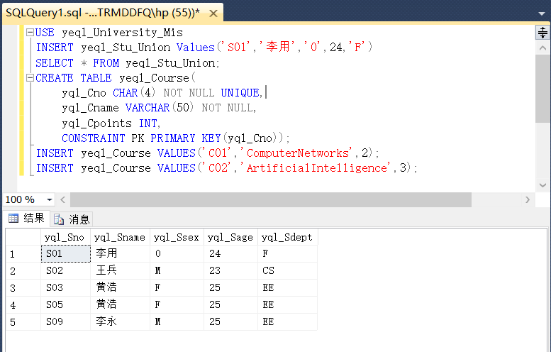

* + 1. 在新建查询窗口中输入如下SQL语句：

USE University_Mis

CREATE Table SC(

Sno CHAR(8),

Cno CHAR(4),

Scredit INT,

CONSTRAINT PK_SC PRIMARY KEY(Sno,Cno),

CONSTRAINT FK_SC_Sno FOREIGN KEY(Sno) REFERENCES Stu_Union (Sno) ON DELETE CASCADE,

CONSTRAINT FK_SC_Cno FOREIGN KEY(Cno) REFERENCES Course (Cno) ON DELETE CASCADE

);

INSERT INTO SC VALUES('S02','C01',2);

INSERT INTO SC VALUES ('S02','C02',2);

INSERT INTO SC VALUES ('S01','C01',2);

INSERT INTO SC VALUES ('S01','C02',2);

SELECT * FROM SC;

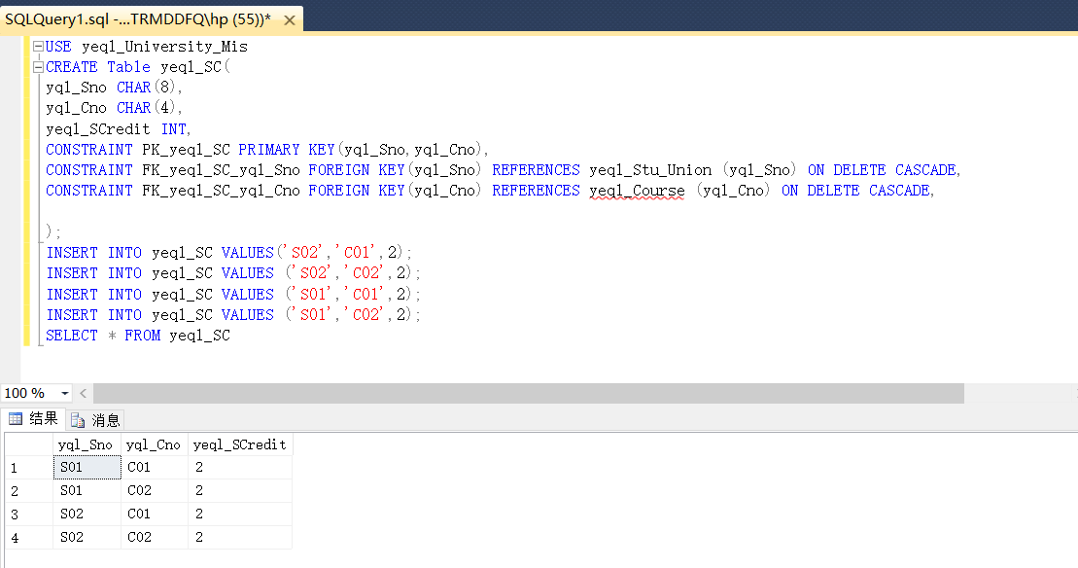

* + 1. 在新建查询窗口中输入如下SQL语句：

USE University_Mis

INSERT INTO SC VALUES(‘S99’,’C99’,2);

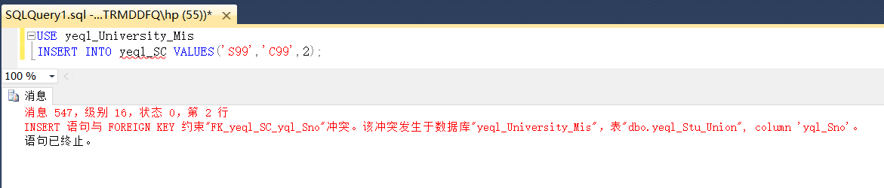

* + 1. 在新建查询窗口中输入如下SQL语句：

USE University_Mis

DELETE FROM Stu_Union WHERE Sno=’S01’;

SELECT * FROM SC;

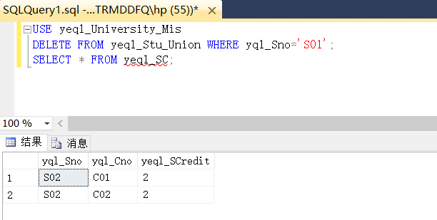

/*SQL语句说明段4：在Stu_Union中删除数据，级联删除。 */

* + 1. 在新建查询窗口中输入如下SQL语句：

USE University_Mis

DELETE FROM Course WHERE Cno=’C02’;

SELECT * FROM SC;

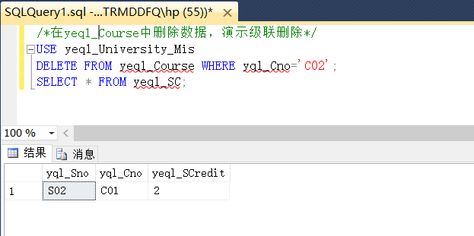

/*在yeql_Course中删除数据，演示级联删除*/

* + 1. 在新建查询窗口中输入如下SQL语句：

USE University_Mis

CREATE TABLE Stu_Card(

Card_id CHAR(14),

Sno CHAR(8),

Remained_money DECIMAL(10,2),

Constraint PK_Stu_Card PRIMARY KEY(Card_id),

Constraint FK_Stu_Card_Sno FOREIGN KEY(Sno) REFERENCES Students(Sno) ON DELETE CASCADE

)

INSERT INTO Stu_Card VALUES('05212567','S03',400.25);

INSERT INTO Stu_Card VALUES('05212222','S09',600.50);

SELECT * FROM Stu_Card;

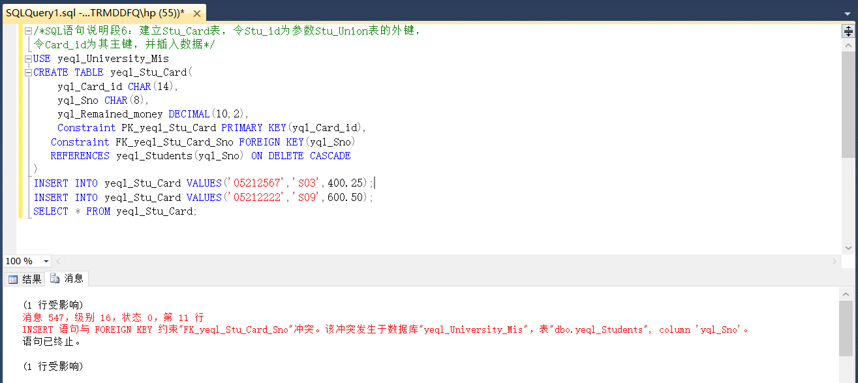

因为yeql_Students中不含yql_Sno=‘S09’，根据实体参照完整性，会发生冲突。

* + 1. 在新建查询窗口中输入如下SQL语句：

USE University_Mis

CREATE TABLE ICBC_Card(

Bank_id CHAR(20),

Stu_card_id CHAR(14),

Restored_money DECIMAL(10,2),

constraint PK_ICBC_Card PRIMARY KEY(Bank_id),

constraint FK_ICBC_Card_Stu_id FOREIGN KEY(Stu_card_id) REFERENCES Stu_card(card_id) ON DELETE CASCADE

)

INSERT INTO ICBC_Card VALUES('9558844022312','05212567',15000.1);

INSERT INTO ICBC_Card VALUES('9558844023645','05212222',50000.3);

SELECT * FROM ICBC_Card;

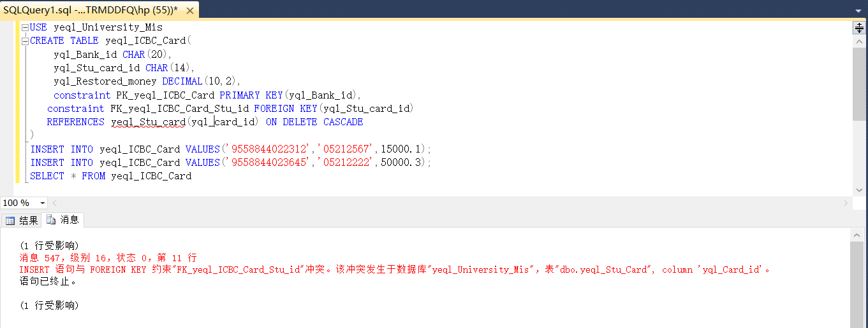

INSERT 语句与 FOREIGN KEY 约束"FK_yeql_ICBC_Card_Stu_id"冲突。该冲突发生于数据库"yeql_University_Mis"，表"dbo.yeql_Stu_Card", column 'yql_Card_id'。

* + 1. 在新建查询窗口中输入如下SQL语句：

USE University_Mis

ALTER TABLE Reports DROP [FK_Reports_Sno];

ALTER TABLE Reports ADD

CONSTRAINT [FK_Reports_Students] FOREIGN KEY

(

[Sno]

) REFERENCES [dbo].[Students] (

[Sno]

) ON DELETE CASCADE;

DELETE FROM Students WHERE Sno=’S03’;

SELECT * FROM Stu_card;

SELECT * FROM ICBC_Card;

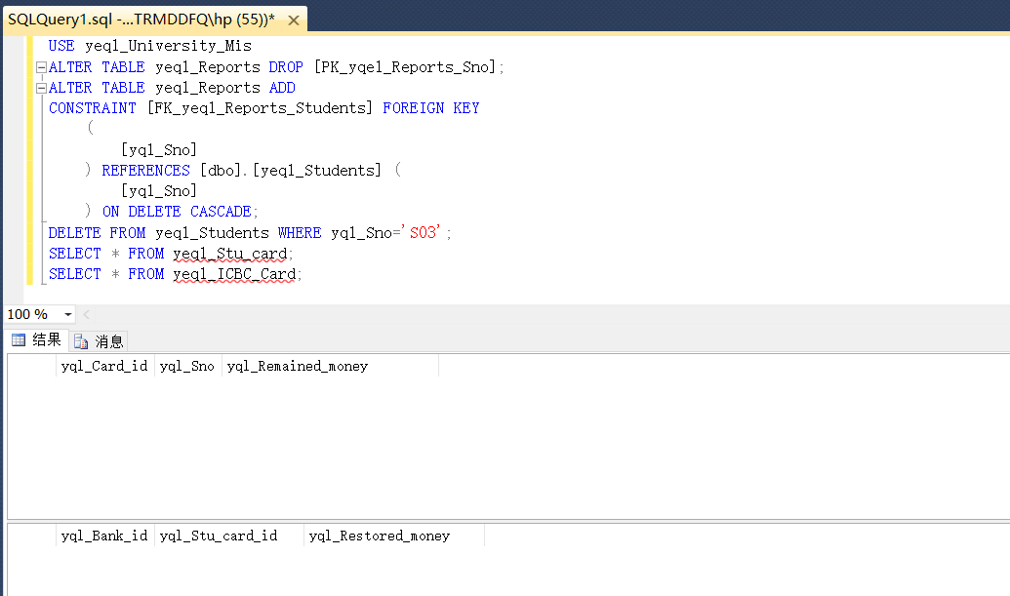

三个表的级联删除

* + 1. 在新建查询窗口中输入如下SQL语句：

ALTER TABLE ICBC_Card

DROP CONSTRAINT FK_ICBC_Card_Stu_id;

ALTER TABLE ICBC_Card

ADD CONSTRAINT FK_ICBC_Card_Stu_id FOREIGN KEY (Stu_card_id)

REFERENCES Stu_card(Card_id) ON DELETE NO ACTION;

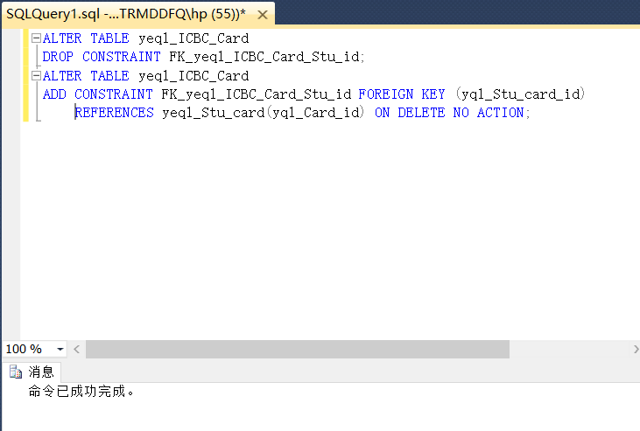

在新建查询窗口中输入如下SQL语句：

Begin Transaction Del

DELETE FROM Stu_Card WHERE Card_id =’05212222’;

SELECT * FROM Stu_card;

SELECT * FROM ICBC_card;

Commit Transaction Del

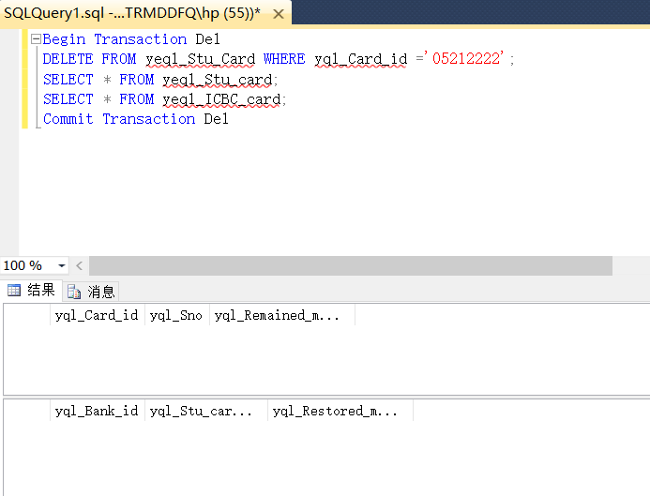

在新建查询窗口中输入如下SQL语句：

USE University_Mis

SELECT * FROM Stu_card;

SELECT * FROM ICBC_card;

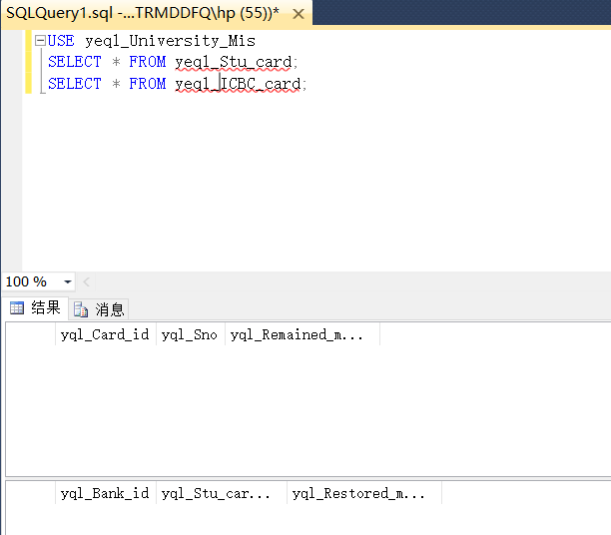

* + 1. 在新建查询窗口中输入如下SQL语句：

USE University_Mis

CREATE TABLE Listen_course(

Tno CHAR(6),Tname VARCHAR(20),Cno CHAR(4)

CONSTRAINT PK_listen_course PRIMARY KEY(Tno)

CONSTRAINT FK_listen_course FOREIGN KEY(Cno)

REFERENCES Teach_course(Cno)

)

CREATE TABLE Teach_course(

Cno CHAR(4),Cname VARCHAR(30),Tno CHAR(6)

CONSTRAINT PK_Teach_course PRIMARY KEY(Cno)

CONSTRAINT FK_Teach_course FOREIGN KEY(Tno)

REFERENCES Listen_course(Tno)

)

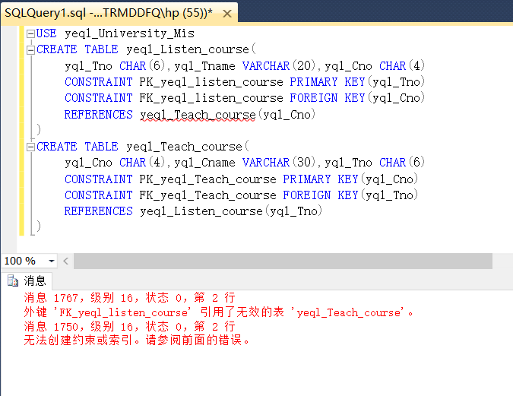

因为建立yeql_Listen_course表时，还未创建yeql_Teach_course表，根据参照完整性，故不能创建其外键。

(11) 在新建查询窗口中输入如下SQL语句：

USE University_Mis

CREATE TABLE Listen_course(

Tno CHAR(6),Tname VARCHAR(20),Cno CHAR(4)

CONSTRAINT PK_listen_Course PRIMARY KEY(Tno)

)

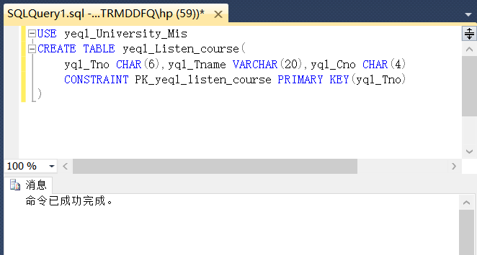

(12) 在新建查询窗口中输入如下SQL语句：

USE University_Mis

CREATE TABLE Teach_course(

Cno CHAR(4),Cname VARCHAR(30),Tno CHAR(6)

CONSTRAINT PK_teach_course PRIMARY KEY(Cno)

CONSTRAINT FK_teach_course FOREIGN KEY(Tno)

REFERENCES Listen_course(Tno)

)

ALTER TABLE Listen_course

ADD CONSTRAINT FK_listen_course FOREIGN KEY(Cno)

REFERENCES Teach_course(Cno);

